**太陽能**

**與本主題相關的進階學習**

**太陽**

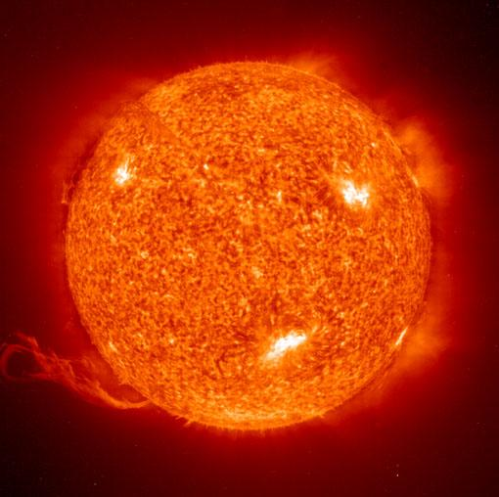

**太陽是百分之九十已知主序星中的中型星，其有效表面溫度為5780K，質量為1.989×10³⁰Kg，平均半徑為6.96×10⁸m。太陽的質量佔超過整個已知太陽系質量的99.8%，而且95%的恆星所具備的質量也比太陽少。**

**太陽的輻射能為3.85×10²⁶瓦特。地球的大氣層會接收到的太陽能為每平方米1340瓦特。**

**太陽的半徑長度為地球半徑的109倍。太陽的表面重力大小是28倍於地球的表面重力。**

**組成太陽的成分為71%氫，27.1%氦以及少於2%的其他元素。**

[**http://hyperphysics.phy-astr.gsu.edu/hbase/Solar/sun.html**](http://hyperphysics.phy-astr.gsu.edu/hbase/Solar/sun.html)